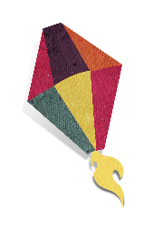Arraial de São João

Dia 24 de Junho a partir das 19:00 horas no Clube Santa Cruz.



[Esta Foto](https://www.freepngimg.com/png/96257-lohri-flame-fire-orange-for-happy-2020) de Autor Desconhecido está licenciado em [CC BY-NC](https://creativecommons.org/licenses/by-nc/3.0/)

Venha curtir essa festa com muita comida típica, quadrilha e Show ao vivo.